**BÁO CÁO ĐỒ ÁN**

**HỌC PHẦN “CẤU TRÚC DỮ LIỆU VÀ GIẢI THUẬT”**

**Đề tài:**

***Viết chương trình mô phỏng hoạt động của một máy ATM***

**GVHD:**  Phan Thị Trinh

**Sinh viên thực hiện :** Lê Ngọc Hải. (nhóm trưởng)

Bùi Văn Hiệu.

Nguyễn Minh Triết.

Nguyễn Đình Triều.

Nguyễn Thành Lương.

**I: Thông tin các thành viên:**

|  |  |  |  |
| --- | --- | --- | --- |
| STT | MSSV | Họ và Tên | Email |
| 1 | 17211TT2092 | Bùi Văn Hiệu | hieubv1306@gmail.com |
| 2 | 17211TT2147 | Nguyễn Minh Triết | bi26898@gmail.com |
| 3 | 17211TT1806 | Nguyễn Đình Triều | trieunguyencd17tt10@gmail.com |
| 4 | 18211TT3571 | Nguyễn Thành Lương | nguyenthanhluong9698@gmail.com |
| 5 | 18211TT3508 | Lê Ngọc Hải | lengochaitnt3@gmail.com |

**II: Mục tiêu của nhóm:**

1. Thảo luận, bàn bạc về đồ án được giao.
2. Sắp xếp thời gian thực hiện từng công việc để hoàn thành đồ án.
3. Phân công nhiệm vụ rõ ràng cho từng thành viên trong nhóm.

**III. Địa điểm họp nhóm:** Hội trường H và thư viện trường.

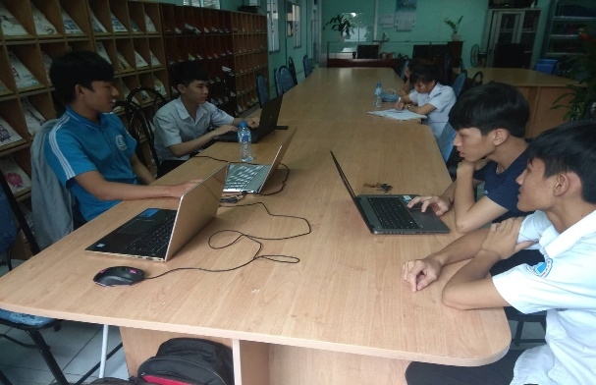

**IV. Kết quả buổi họp:**

1. Các thành viên hiểu rõ được đồ án giáo viên giao.
2. Phân công hợp lí nhiệm vụ của các thành viên phải làm.

**V. Bảng phân công công việc:**

|  |  |  |  |  |  |
| --- | --- | --- | --- | --- | --- |
| **STT** | **Người phụ trách** | **Mô tả nội dung công việc** | **Bắt đầu** | **Kết thúc** | **Kết quả** |
| 1 | Bùi Văn Hiệu | - Phân công công việc cho các thành viên.  - Viết chức năng chuyển tiền | 4/5/2019 | 31/5/2019 | 100% |
| 2 | Nguyễn Minh Triết | - Viết chức năng đăng nhập | 4/5/2019 | 31/5/2019 | 100% |
| 3 | Nguyễn Đình Triều | - Viết chức năng rút tiền | 4/5/2019 | 31/5/2019 | 100% |
| 4 | Nguyễn Thành Lương | - Viết chức năng xem nội dung giao dịch. | 4/5/2019 | 31/5/2019 | 100% |
| 5 | Lê Ngọc Hải | - Viết chức năng đổi mật khẩu | 4/5/2019 | 31/5/2019 | 100% |

**VI. Tài liệu tham khảo:**

* Chuyển ký tự nhập vào thành dấu *: <https://daynhauhoc.com/t/hoi-chuong-trinh-mat-khau-don-gian-trong-c/11784>
* Đọc file lên và in xuất ra màn hình dư 1 tài khoản: <https://daynhauhoc.com/t/loi-eof-trong-c/8509/6>

**VII. Sử dụng GitHub:**

**Link Project trên github:** https://github.com/hieubuigit/Do-An-Mon-Hoc-Cau-Truc-Du-Lieu-Giai-Thuat/

